**Opplasting av fil til Fildel**

Laste opp fil til Fildel

* Bruk en FTP klient, for eksempel FileZilla
* Du kan lese mer om Filezilla her: [filezilla-project.org](https://filezilla-project.org/)
* Bruker til server er blitt sendt til kontaktperson fra DFØ, passord hentes av bruker

Help til FileZilla

1. Åpne FileZilla
2. Velg Site Manager
3. 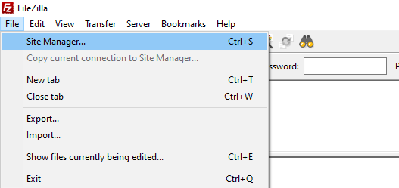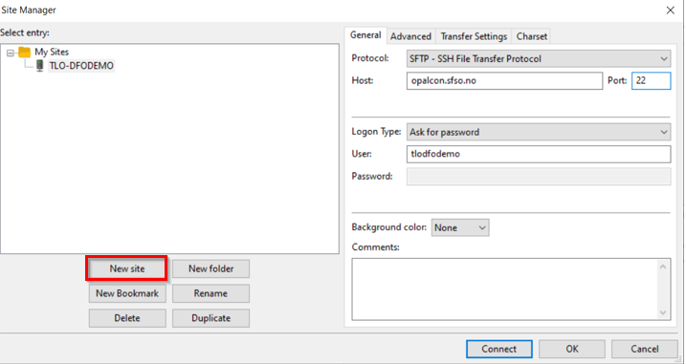

New Site

   
   
   
   
 

1. Legg inn følgende:

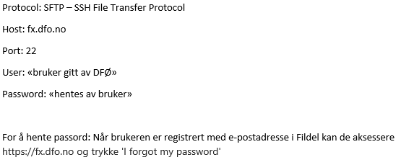

1. Dra filen over til DFØ server

